**EVALUACION DEL EFECTO DE MICROONDAS SOBRE TRATAMIENTOS ALCALINOS EN RESIDUOS AGROINDUSTRIALES DE LA INDUSTRIA AZUCARERA**

*Diana Isis LLanes Gil Lópeza, Jorge Aurelio Lois Correaa, María Elena Sánchez Pardob*

aCentro de Investigaciones en Ciencia Aplicada y Tecnología de Avanzada, CICATA-IPN. Km 14.5 carretera Tampico –Puerto Industrial Altamira, Tamps., México CP 89600, Tel: (833) 264 9302. diana.llanes@ymail.com

bEscuela Nacional de Ciencias Biológicas, ENCB-IPN, México DF. Unidad Profesional Lázaro Cárdenas, Prolongación de Carpio y Plan de Ayala s/n, Col. Santo Tomas C.P. 11340 Delegación Miguel Hidalgo México.

ResumEn

En México se generan más de 75 millones de toneladas de materia seca provenientes de 20 cultivos, de los cuales escasamente el 10% son aprovechados. La agroindustria azucarera genera nueve subproductos a partir de los cuales se puede producir toda una gama de co-productos de interés comercial. En el presente trabajo se evaluó el efecto de la acción de la energía de microondas sobre **fibras de bagazo (BC)** y **Cogollo (CC)** de caña de azúcar, respectivamente. Se realizaron dos tratamientos alcalinos, utilizando Hidróxido de Sodio (NaOH), en el primer caso el tratamiento fue asistido con microondas. Se realizaron experimentos con volúmenes de 30mL, 45mL, 60mL y 75mL respectivamente, utilizándose la potencia media (equivalente a 600 watts) de un equipo microondas a una frecuencia de 2,400 MHz. y en el segundo caso fue aplicado únicamente el tratamiento alcalino por inmersión en el volumen máximo evaluado (75mL de NaOH). Las fibras tratadas se analizaron espectroscópicamente con FTIR, Microscopia Electrónica de Barrido MEB, Difracción de Rayos X (DRX) y químicamente con un análisis de fibra cruda en los residuos antes y después del tratamiento alcalino. De los resultados del análisis de fibra cruda realizados al bagazo tratado alcalinamente con distintos volúmenes de solución asistidos por microondas, se pudo determinar una relación proporcional al aumento de solución *versus* disminución de la fibra cruda, correspondiéndole el menor valor de fibra cruda el experimento con 75 mL del agente alcalino registrándose valores de 52.75 %. Como resultado de las investigaciones realizadas, se puede señalar la obtención de residuos fibrosos tratados alcalinamente con una notable reducción en fibra cruda, lo cual garantiza la inclusión de estos residuos agroindustriales en la alimentación humana.

1. Inroducción

Una de las problemáticas actuales que aquejan al sector industrial es el tratamiento de los residuos, entre los cuales se encuentran los residuos ligno-celulósicos que constituyen, mediante un tratamiento previo, una materia prima para co-productos de valor agregado como es el caso del bio-etanol, productos de la alimentación y fármacos entre muchos otros. Actualmente, hay reportes que señalan que, a partir de los subproductos de la caña de azúcar se obtienen más de 300 co-productos, algunos de ellos de un significativo valor agregado [9]. En México se produjo unas 50 millones de toneladas de caña de azúcar en el año 2009 [6]. Después que la caña de azúcar se muele para la extracción del jugo, el **bagazo** se obtiene como un residuo fibroso, que corresponde a aproximadamente el 25% del peso total y contiene 60% ​​a 80% de hidratos de carbono [[2](http://www.ncbi.nlm.nih.gov/pmc/articles/PMC3377919/#B2)] con un 50 % de humedad. El bagazo se desecha como residuo agrícola o es quemado para el suministro de energía en las calderas de las fábricas de azúcar [[1](http://www.ncbi.nlm.nih.gov/pmc/articles/PMC3377919/#B2), [7](http://www.ncbi.nlm.nih.gov/pmc/articles/PMC3377919/#B5)] convirtiéndose en un problema medioambiental. Otro de los subproductos de la agroindustria azucarera que lamentablemente se desperdicia en los campos, es el **cogollo de caña** de azúcar, el cual representa el 23.1% de la cosecha en verde. De manera similar a otras paredes celulares de las plantas, el bagazo y el cogollo de caña de azúcar están formados principalmente por dos fracciones de hidratos de carbono (celulosa y hemicelulosa) embebidas en una matriz de lignina. La lignina es una macromolécula fenólica, que se distingue por su resistencia al ataque enzimático y a la degradación, y por lo tanto su contenido y distribución se reconocen como los factores más importantes que determinan la pared celular recalcitrante a la hidrólisis [4, 8].Considerando lo anteriormente expresado, es importante mencionar el papel tan importante que juegan los pretratamientos en los residuos ligno-celulósicos previos a su utilización. A lo largo del tiempo, se han aplicado distintos tratamientos con mecanismos diferentes. Los tratamientos alcalinos fueron utilizados inicialmente para aumentar la digestibilidad de la biomasa en la alimentación animal. Soluciones alcalinas diluidas conducen a la ruptura de las paredes celulares ligno-celulósicas por disolución de hemicelulosa, lignina y sílice, por hidrólisis de ésteres de ácidos urónicos y acético y por la hinchazón que provoca a la celulosa [12]. La descomposición de lignina se suele atribuir a la escisión de los enlaces éter-α arilo de sus monómeros polifenólicos, mientras que la disolución de hemicelulosa y la hinchazón de celulosa son una consecuencia de enlaces de hidrógeno debilitados. El Hidróxido de Sodio (NaOH) presenta los mayores índices de degradación y posteriores rendimientos de fermentación en comparación con otros álcalis. En el presente trabajo se describe la aplicación de un tratamiento alcalino al 2.0 % asistido con microondas aplicando diferentes volúmenes de solución alcalina, ya que en experiencias previas se había observado que el bagazo se caracteriza por poseer una gran higroscopicidad. Paralelamente, se realizó experimentos sin aplicar microondas con la finalidad de evaluar la acción de la irradiación de microondas.

2. PARTE EXPERIMENTAL

**2.1 Materiales**

El bagazo fue donado por el ingenio SAPI, S.A. de C.V., ubicado en la ciudad de Panuco, Veracruzrecibiéndose con una humedad aproximada de 40 %, a continuación fue secado en un deshidratador vertical por aire forzado. Por su parte, el cogollo de caña de azúcar fue proporcionado por un grupo de ganaderos de la ciudad de Ozuluama, Veracruz. Ambos residuos lignocelulosicos fueron lavados y desinfectados previos a su procesamiento. Posteriormente, se molieron en un molino de martillos con malla 140 mesh (1 mm haz de luz).Para el tratamiento alcalino se utilizó Hidróxido de Sodio ACS de la marca *Fermont* con número CAS 1310-73-2 en presentación de lentejas. La Microscopia Electrónica de Barrido (MEB) se realizó en un Microscopio *JEOL JSM-5800/LV*. El Análisis con Espectroscopia de Infrarrojo (FTIR) se efectuó en un equipo *Spectrum one* marca *Perkin Elmer*. Por su parte, el análisis de Difracción de Rayos X se efectuó en un difractómetro *Bruker D8 Advance*.

**2.2 Metodología**

En el presente trabajo fueron realizados experimentos con diferentes cantidades del agente alcalino Hidróxido de Sodio (NaOH) con la finalidad de optimizar el método que adecuara este parámetro, ya que se tienen reportes de la alta higroscopicidad del Bagazo de Caña de Azúcar. A ese efecto, se realizaron experimentos con 30 mL, 45 mL, 60 mL y 75 mL utilizando la potencia media (equivalente a 600 w) de un equipo microondas a una frecuencia de 2400 MHZ. Después del tiempo de reacción las fibras fueron lavadas con agua destilada hasta igualar el pH de esta última, posteriormente fueron filtradas en un embudo *Buchner*, adaptado al vacío. Previo a su análisis las fibras tratadas fueron secadas a 100° C.El fundamento de este tratamiento radica en que el calentamiento del agua intersticial que posee la muestra distiende sus células y lleva a la ruptura de sus glándulas y receptáculos del material, propiciando a su vez la ruptura de enlaces de hemicelulosa y lignina. Con el objetivo de tener un patrón de referencia, se realizó un análisis químico y microscópico con Microscopia Electrónica de Barrido (Fig.1) de los residuos fibrosos, previo a la aplicación del agente alcalino, cuyos resultados se muestran en la Tabla1 correspondientes al Bagazo y Cogollo de Caña de Azúcar respectivamente.

**Tabla 1. Caracterización inicial del bagazo y cogollo de caña de azúcar**.

|  |  |  |
| --- | --- | --- |
| **Parámetro** | **Bagazo sin tratamiento** | **Cogollo sin tratamiento [6]** |
| % Materia seca | 92.5 | 88.88 |
| % Humedad | 7.4 | 11.12 |
| % Proteína cruda | 4.2 | 4.41 |
| % Cenizas | 4.0 | 4.98 |
| % Fibra Cruda | 80.7 | 68.00 |
| % Extracto Etéreo | 1.7 | 2.79 |

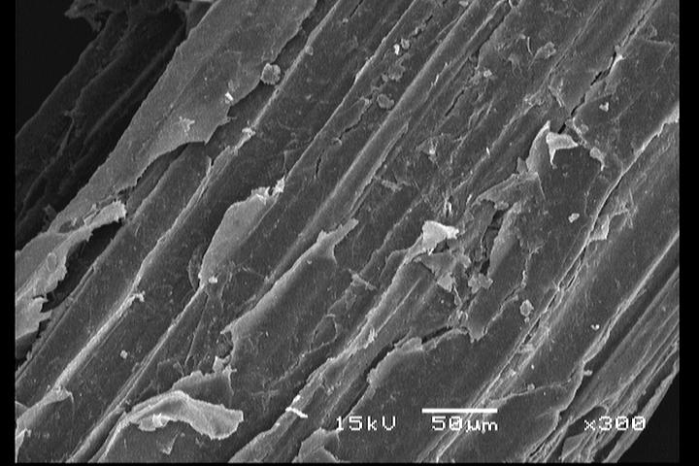En el análisis químico proximal (AQP) de los residuos sin tratar, se puede apreciar el alto contenido de fibra en ambos casos, lo cual para fines del presente trabajo es deseable en tanto la lignina se despolimerice para, a partir de estos residuos, poder dar un aporte de fibra nutricional a alimentos para humanos. Por su parte, en las imágenes de MEB se puede apreciar para ambos materiales, las paredes totalmente lignificadas, también se observa unas especies de incrustaciones, debidas a la matriz lignocelulósica.

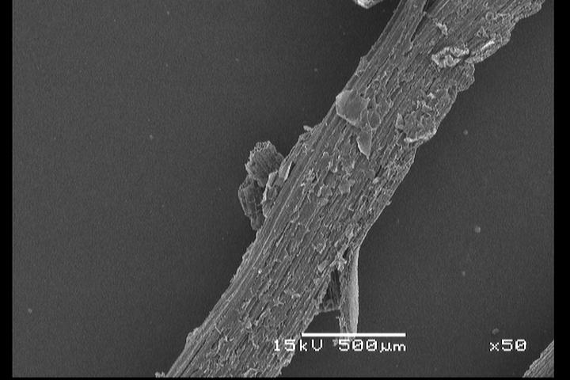

b))

a)

a)

**Fig. 1. Micrografia con MEB de Bagazo de Caña sin tratamiento a) aumento 50 X, b) aumento 300X**

**2.3 Resultados de Fibra Cruda a tratamientos alcalinos asistidos con microondas.**

De los resultados del análisis de Fibra Cruda realizados al Bagazo tratado alcalinamente con distintos volúmenes de solución, se puede encontrar una relación proporcional al aumento de solución versus disminución de la fibra cruda, siendo el menor valor de fibra cruda el experimento con 75 mL del agente alcalino teniéndose valores de 52.75 % de fibra cruda, en todos los experimentos se aplicó la acción de microondas, teniéndose como testigo al experimento de bagazo sin tratamiento (BCA) donde se obtuvo un 80.7% de Fibra Cruda. El cuadro 2 muestra los resultados del análisis de fibra cruda realizado al Cogollo de Caña de Azúcar, observándose un comportamiento semejante que lo ocurrido en los experimentos con bagazo, ya que los valores más bajos de Fibra Cruda se reportan al mayor volumen de agente alcalino, obteniéndose 52.75 % de FC; no obstante, el valor para el experimento donde se utilizaron 30 mL de NaOH tienen valores semejantes de 53.6 % de FC.

**Cuadro 2 Resultados comparativos de análisis de Fibra Cruda de distintos tratamientos alcalinos asistidos con microondas a cogollo.**

**Cuadro 1 Resultados comparativos de análisis de Fibra Cruda de distintos tratamientos alcalinos asistidos por microondas en bagazo.**

|  |  |
| --- | --- |
| **Muestra** | **% Fibracruda** |
| BCA | 80.7 |
| BCAMW-30mL | 53.6 |
| BCAMW-45Ml | 56.3 |
| BCAMW-60mL | 56.2 |
| BCAMW-75Ml | 52.75 |
| BCA S/MW-75 Ml | 57.78 |

|  |  |
| --- | --- |
| **Muestra** | **% Fibracruda** |
| CCA | 68 |
| CCAMW-30mL | 57.5 |
| CCAMW-45mL | 36.56 |
| CCAMW-60mL | 65.8 |
| CCAMW-75mL | 34.7 |
| CCA S/MW-75mL | 39.5 |

A partir de los resultados de Fibra Cruda se puede vislumbrar el efecto positivo de la irradiación de microondas ya que se obtuvo valores de fibra más bajos en el experimento al que se aplicó energía de microondas en comparación con el testigo en orden de 4.0 y 5.0 % para los experimentos de Bagazo y Cogollo de Caña de Azúcar respectivamente.

**2.4 Caracterización con difracción de rayos X (DRX)**



**Figura 3 Patrón de difracción comparativo cogollo con tratamiento alcalino asistido con microondas.**

**Figura 2 Patrón de difracción comparativo bagazo con tratamiento alcalino asistido con microondas.**

En la Figura 2 se muestran los experimentos de bagazo tratados alcalinamente asistidos con microondas con diferentes volúmenes de agente alcalino, se puede observar una disminución de la amorficidad de las muestras en relación directa al aumento del agente alcalino en el pico 22 de 2 teta grados, el cual se ha reportado corresponde a las inflexiones de la celulosa [8].En la Figura 3 se muestran los difractogramas de los experimentos realizados a Cogollo de Caña de azúcar en los difractogramas en los que se observan particularmente los planos de difracción de la celulosa I, los cuales son 101, 101 y 002 presentes en los ángulos de difracción 2 θ alrededor de 14.6 , 16.6 y 22.7 , respectivamente.

**2.5 Resultado de micrografías con MEB**

En las microscopias se muestran imágenes de fibras de bagazo (Fig. 4) y cogollo (Fig. 5) tratadas alcalinamente con NaOH al 2% asistido por microondas. En la Figura 4 podemos observar que las fibras están agrietadas en las paredes a la vez, se puede apreciar fibras con dobleces debidos a que los haces de fibra no están empaquetados y tienen más flexibilidad debido a la acción del agente alcalino.

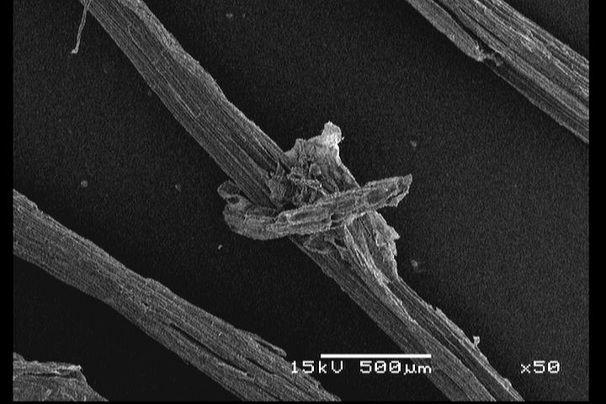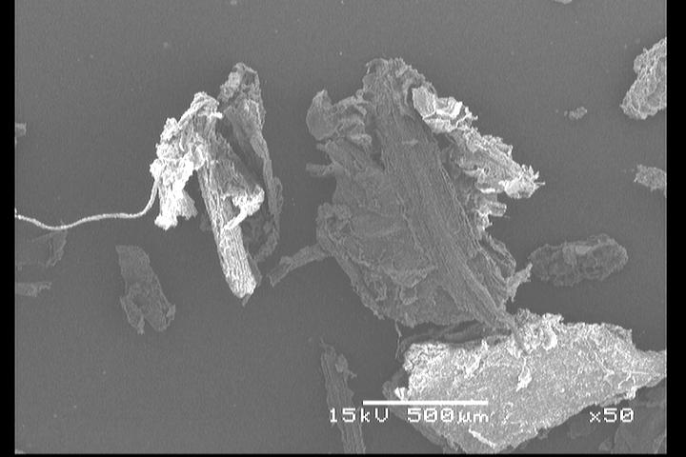

**Fig.5. Cogollo de caña de azúcar tratado alcalinamente con NaOH al 2% asistido por microondas Aumento 50 X.**

**Fig. 4. Bagazo de caña de azúcar tratado alcalinamente con NaOH al 2% asistido por microondas Aumento 50 X.**

En la Figura 5 se observa un notable fraccionamiento de las fibras del cogollo de caña de azúcar debido a la despolimerización de la lignina y ruptura de enlaces.

**2.6 Resultados de la caracterización con espectroscopia con infrarrojo por transformada de Fourier (FTIR).**

En la Figura 6 se observan, absorciones características de los grupos OH alcohólico de polisacáridos y OH fenólicos de la lignina, que se encuentran formando enlaces de hidrógeno inter- e intramoleculares las vibraciones de valencia en la zona de 3400 a 330 cm-1 y las vibraciones de doblaje de 1000 a 1200 cm-1, se observan disminuidas en el bagazo con tratamiento alcalino asistido por microondas, por lo que se asume que se disminuyeron los enlaces de la lignina.

3. CONCLUSIONES

A partir de los experimentos realizados con el tratamiento alcalino asistido con microondas se pueden apreciar cambios físicos en las fibras tratadas, debidos a la ruptura de los enlaces de la lignina, también se observa la formación de cúmulos en las fibras tratadas, esto se puede atribuir a la formación de compuestos y acumulación de minerales. También se observaron cambios químicos destacándose la disminución de Fibra Cruda, lográndose reducciones de 27.95 % de Fibra Cruda para el caso del Bagazo y 33.3 % para el Cogollo, ambos con tratamiento alcalino utilizando 75 mL de agente alcalino. A partir de estos resultados se puede vislumbrar la utilización de estas fibras delignificadas como fibra dietética en alimentos para consumo humano. A partir de los resultados obtenidos se puede aseverar que el efecto de la radiación de microondas es positivo en el tratamiento alcalino.



Fig.6. Espectro FTIR de bagazo de caña de azúcar con tratamiento alcalino.

**AGRADECIMIENTOS**

A los proyectos: SIP20140206 y SIP20151141 del Instituto Politécnico Nacional. Y al Ingenio Panuco, S.A.P.I. S.A de C.V.

**BIBLIOGRAFÍA**

1. Betancur GJV, Pereira N Jr. Bagazo de caña como materia prima para la producción de etanol de segunda generación. Parte I optimización del pretratamiento ácido. *Electron J Biotechnol.* 2010;13: pp.1-9.
2. Deschamps FC, Ramos LP, Fontana JD. El pretratamiento del bagazo de caña de azúcar para mejorar la digestión ruminal. *ApplBiochem. Biotechnol* 1996. pp. 171-182.
3. [EeroSjöström](http://www.google.com.mx/search?tbo=p&tbm=bks&q=inauthor:%22Eero+Sj%C3%B6str%C3%B6m%22) ,Wood Chemistry, *Fundamentals and Applications*, Second Edition.1993.p.86.
4. Himmel ME, Ding SY, Johnson DK, Adney WS, Nimlos MR, Brady JW, Foust TD. Biomass Recalcitrance: Engineering Plants and Enzymes for Biofuels Production *Science* 315, 804 (2007); DOI: 10.1126/science.1137016.
5. Lois Correa, Jorge A., Consideraciones de base para una propuesta de diversificación de la agroindustria del azúcar de caña. Extenso de conferencia magistral en el marco del *“7 ° Congreso Internacional de la Academia Mexicana MultidisciplinariaCiencia, Tecnología e Innovación en Movimiento”*4-6 de marzo del 2015.
6. Orta Guzmán V.Cogollo de caña de azúcar tratado alcalinamente y suplementado para alimento de ganado bovino. Extenso de conferencia en el marco del *“27 ° Encuentro Nacional de Investigación Científica y Tecnológica del Golfo de México.*4-6 de marzo del 2015.
7. Pauly M, Keegstra K. Carbohidratos de la pared celular y su modificación como un recurso para los biocombustibles. *Plant J. 2008; 54 : 559-568. doi:. 10.1111 / j.1365-313X.2008.03463.x*
8. Ralph J, Brunow G, Boerjan W. Lignins. Rose F, Osborne K, editors. *Encyclopedia of Life Sciences. Wiley & Sons*, Chichester, UK, (2007), pp 1–10
9. Rezende, C. A., de Lima, M. A., Maziero, P., de Azevedo, E. R., Garcia, W., &Polikarpov, I. Chemical and morphological characterization of sugarcane bagasse submitted to a delignification process for enhanced enzymatic digestibility. *Biotechnology for Biofuels*, (2011). *4*, 54. doi:10.1186/1754-6834-4-54.
10. Sarkanen KV, Ludwig CH. Lignins: Occurrence, Formation, Structure and Reactions. *John Wiley and Sons*,(1971)  New York
11. Weihua Xiao, Lujia Han, Yanyan Zhao, Comparative study of conventional and microwave-assisted liquefaction of corn stover in ethylene glicol, *Industrial Crops and Products*34 (2011) Pg 1602–1606.
12. Zhang YP, Lynd LR. Hacia una comprensión agregada de la hidrólisis enzimática de la celulosa: sistemas de celulasa no complejados. *BiotechnolBioeng*. 2004; 88: 797-824. doi:. 10.1002 / bit.20282.